**12306余票查询系统**

**系统详细设计说明书**

**终稿**

**班级： 计科1602班**

**姓名： 麻锦涛**

**学号： 16281262**

目录

系统详细设计说明书 4

1. 系统功能概述 4

1.1 用户模块 4

1.2 管理员模块 6

2. 系统功能模块结构 8

2.1 前端功能 8

2.2 WEB服务器 9

2.3 数据库端 9

3.系统界面设计说明 10

3.1 用户登录界面 10

3.2 余票查询界面 11

3.3 管理员登录界面 12

3.4 管理员操作界面 12

4.系统物理模型说明 13

4.1 表 13

4.2 视图 16

4.3 索引 17

4.4 存储过程 17

4.5 触发器 18

5. 系统安全体系设计 19

5.1 用户管理与控制 19

5.2 数据存储与恢复 20

6. 系统运行环境设计与部署结构 20

6.1 开发环境 20

6.2 数据库系统 20

6.3 服务器 20

6.4 开发平台 20

6.5 运行平台 20

7. 源代码列表及说明 21

7.1源代码列表 21

7.2 文件说明 23

# 系统详细设计说明书

## 1. 系统功能概述

### 1.1 用户模块

#### 1.1.1 用户登录功能

操作：用户在登录界面输入用户名和密码，点击登录，即可跳转至登录界面，执行接下来的操作。

说明：必须输入匹配的用户名和密码方能登录。

若匹配不正确，系统会提示登录失败，此时用户需要重新登录。

同时，一个账户不能在同一台主机上登录两次，若一次登录之后未退出登录，又尝试再次登录，系统会提示：你的账户已登录，需要退出之后重新登录。

#### 1.1.2 用户注册功能

操作：若你是未注册的用户，则可在登录窗口点击进行注册，输入相应的信息之后即可完成注册功能。

#### 1.1.3 修改密码和个人信息

操作：若你要修改密码或者个人信息，则点击修改信息的链接即可执行修改。

说明：若你是已注册用户，忘记了密码，也可通过修改密码的方式重新设置登录密码，修改成功之后方可重新登录。

#### 1.1.4 查看车次信息

操作：用户登录成功后，在余票查询界面选择出发地、到达地、出发时间，点击查询按钮，系统则会返回满足条件的车次信息。

说明：用户只有在成功登录后，才能执行此项操作，若未登录，则点击查询会跳转至登录界面。

#### 1.1.5 查看账户信息

操作：用户登录成功后，在主界面点击查看账户信息的链接，则可进行查看；

说明：用户只有在成功登录后，才能执行此项操作，若未登录，则点击查询会跳转至登录界面。

#### 1.1.6 查看订单详情

操作：用户登录成功后，在主界面点击查看订单详情的链接，则可进行查看；

说明：用户只有在成功登录后，才能执行此项操作，若未登录，则点击查询会跳转至登录界面。

#### 1.1.7 买票功能

操作：用户在成功登录后，可以点击购票按钮进行购票，输入车次信息以及购票张数，即可完成购票功能。在购票过程中，要执行以下操作：

①调用随机函数生成一个订单号；

②根据用户的输入，向系统插入一条订购信息；

③执行更新操作，相应车次减去相应的票数；

④执行更新操作，买家账户余额减去相应的金额；

⑤生成一条订单详情，插入到用户订购表中，同时显示给用户。

说明：用户只有在成功登录后，才能执行此项操作，若未登录，则点击查询会跳转至登录界面。

#### 1.1.8 退票功能

操作：用户在成功登录后，可以执行退票操作，用户选择要退的订单，点击退票，即可执行退票操作。在退票过程中，要执行如下操作：

①执行更新操作，相应车次加上相应的票数；

②执行更新操作，用户账户余额加上相应的金额；

③删除之前的订单信息，同时删除与该订单相关的所有信息；

④提示退票成功。

说明：用户只有在成功登录后，才能执行此项操作，若未登录，则点击查询会跳转至登录界面。

### 1.2 管理员模块

#### 1.2.1 管理员登录功能

操作：输入匹配的用户名和密码，管理员即可进入管理员操作界面。

说明：由于管理员界面权限较高，只有特定权限的用户（管理员）方可登录，一般用户无法登录。

#### 1.2.2 增删改查基本表

操作：管理员在进入管理员操作界面后，可以对基本表进行增删改查操作。

具体如下：

①对账户表(account)进行操作

增添：管理员可向account表插入新的元组；

删除：管理员可删除account表存在的元组；

修改：管理员可以修改account表的各个属性的值；

查询：管理员可以对account执行查询操作，查看account表的内容；

②对用户表（User）进行操作

增添：管理员可向user表插入新的元组；

删除：管理员可删除user表中存在的元组；

修改：管理员可以修改user表的各个属性的值；

查询：管理员可以对user表执行查询操作，查看user表的内容；

③对订单表（booking）进行操作

增添：管理员可向booking表插入新的元组；

删除：管理员可删除booking表中存在的元组；

修改：管理员可以修改booking表的各个属性的值；

查询：管理员可以对booking表执行查询操作，查看booking表的内容；

④对列车表（train）进行操作

增添：管理员可向train表插入新的元组；

删除：管理员可删除train表中存在的元组；

修改：管理员可以修改train表的各个属性的值；

查询：管理员可以对train表执行查询操作，查看train表的内容；

⑤对票务表（information）进行操作

增添：管理员可向information表插入新的元组；

删除：管理员可删除information表中存在的元组；

修改：管理员可以修改information表的各个属性的值；

查询：管理员可以对information表执行查询操作，查看user表的内容；

⑥对映射表（map）进行操作

增添：管理员可向map表插入新的元组；

删除：管理员可删除map表中存在的元组；

修改：管理员可以修改map表的各个属性的值；

查询：管理员可以对map表执行查询操作，查看map表的内容；

说明：只有当管理员成功登录之后，管理员才能执行上述操作，否则，点击这些链接将会跳转到登录界面。

#### 1.2.3 修改登录密码

操作：管理员点击修改密码，即可修改登录密码。

说明：只有当管理员成功登录之后，管理员才能执行此操作，否则，点击链接将会跳转到登录界面。

#### 1.2.4 权限控制功能

操作：管理员可以执行授权和撤销权限的操作，权限有：{查询表，删除表，修改表，添加表}。管理员可以控制用户的权限。

说明：权限控制一般在数据库端实现。

#### 1.2.5 实时备份功能

操作：管理员可以实现对数据的转储和备份，并能在系统发生故障时，及时地恢复数据，让系统正常运作。

说明：要求管理员有很强的专业素养，需要经过专业的培训才能达到。

## 2. 系统功能模块结构

### 2.1 前端功能

该系统采用的是B/S架构，系统前端是采用jsp实现的，后台通过servlet处理用户请求。

无论是用户模块，还是管理员模块，所有操作的输入数据都是在前端完成的。具体如下：

用户模块

①用户登录

用户在前端界面输入用户名、密码，后台表单获取用户输入数据，通过查询账户表获取结果集，然后把用户输入数据与查询结果一一对比，若匹配，则跳转至余票查询界面；

用户注册、修改密码也是需要通过前端输入数据，交由后台处理。这些过程与用户登录过程类似。

②买票功能、卖票功能

用户需要在前端输入出发地、到达地、出发时间，才能实现查询；若要实现买票，也需要输入车次、购买张数等信息，这些信息的输入都是在前端完成的。

卖票功能与买票功能类似。

③查看订单信息、账户信息

当用户查看订单信息、账户信息时，此时前端需要提供一个超链接，供用户跳转。

管理员模块

①管理员登录

管理员在前端界面输入账号和密码，后台执行一定操作后方可实现跳转；

②实现对基本表的增删改查

管理员执行增删改查操作，需要在前端点击特定的链接或者输入特定的内容，方可执行成功。

简言之，前端主要是给用户提供一个操作界面，提供一些简单的组件（链接、按钮、文本框、下拉列表等）以便用户执行相应的操作，而具体的实现则在后台服务器端完成，这样不仅可以把功能层次化划分，而且可以更好地进行系统的维护。

### 2.2 WEB服务器

Web服务器也就是我们常说的“后台”，用户的业务基本上是在这个层次完成的。Web服务器扮演着桥梁的作用，“数据库端”和“前端”的交互，需要web服务器端来完成。在本工程中，采用Tomcat v7.0 作为web服务器。

在本系统中，web服务器主要实现如下功能：

①用户登录、管理员登录

用户在前端输入用户名和密码，交由后台的servlet进行处理，此时需要进行连接数据库操作、执行sql语句，以及处理返回的结果集的操作，这些，都需要web服务器来完成。

②用户查询余票

当用户在余票查询界面输入条件后，web服务器此时便会对用户请求发出响应，在后台，同样需要执行连接数据库操作、执行sql语句的操作，以及把查询结果重新返回至前端的操作，这些，也是web服务器完成的。

③增删改查

管理员的增删改查操作，都是需要交由web服务器进行处理。

至于本工程的web端到底需要做哪些处理，详情请见第7部分-源代码列表及说明。

### 2.3 数据库端

数据库端是用来保存基本表、视图、存储过程、触发器的地方，所有的用户数据都是通过数据库来保存的，同时，一切业务的开展都是通过数据库展开的。

在本工程中，数据库端是后台的后台，用户所要的数据最终都来源于数据库端，连上数据库的操作，是在web服务器端完成的，只有连上数据库，用户才能访问到数据。但是，由于操作数据库需要一定的权限，一般用户只有操作数据库的一些权限，那些更高的权限只有数据库管理员才拥有。

在本项目中，需要进行良好的封装，用户能看到的只能是视图层面的，而不能直接操纵基本表；只有数据库管理员才有权限直接对基本表进行操作。

## 3.系统界面设计说明

### 3.1 用户登录界面

用户登录界面主要实现的是用户登录，需要一定的控制机制才能保证用户成功登录，以及登录成功后实现对用户登录状态的维护，以保证用户的一系列操作是合法的。

用户登录界面如下图所示：

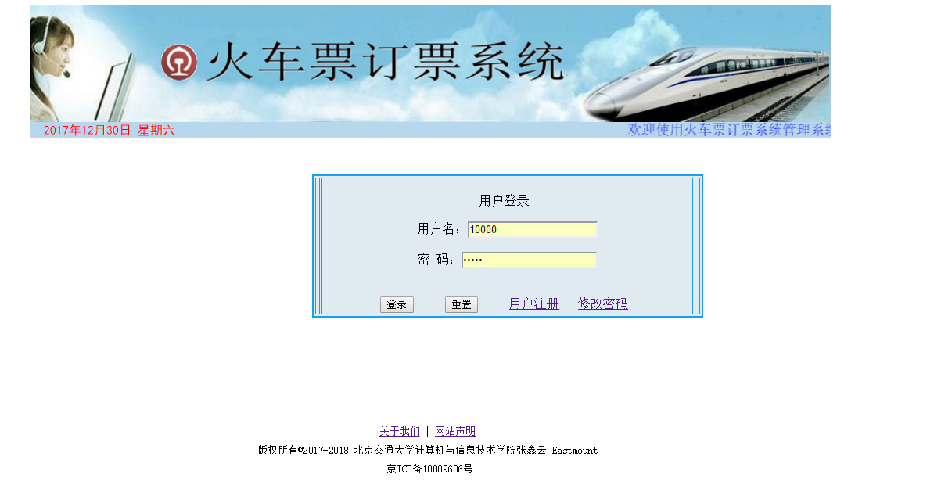

用户登录界面如上图所示，中间文本框部分就是用户登录时要输入的文本框和密码，用户只有输入正确的用户名和密码，同时，没有在其它终端登录，才能在端系统成功登录。用户输入用户名和密码，点击登录，即可跳转至余票查询界面进行接下来的操作。

“重置”按钮，点击之后，会把文本框的内容清空。

“用户注册”链接，是供那些未注册的用户使用的，这些用户只有通过此按钮进行成功注册后，方能进入余票查询系统。

“修改密码”链接，是供那些已注册的用户使用的，只有成功输入旧密码，才能实现修改密码的功能，若用户忘记密码，必须重新注册。

“关于我们”链接，是系统提供给用户的系统使用指导书，方便用户了解并使用此系统。

“网站声明”链接，向用户介绍了网站详情以及法律权限等。

### 3.2 余票查询界面

余票查询界面是用户模块的核心界面，用户的查票、买票、退票操作都是通过此操作界面来完成的。用户只有成功登录，才能进入此界面；若用户未登录便想访问此网页，则会跳转至登录界面。

余票查询界面如下所示：

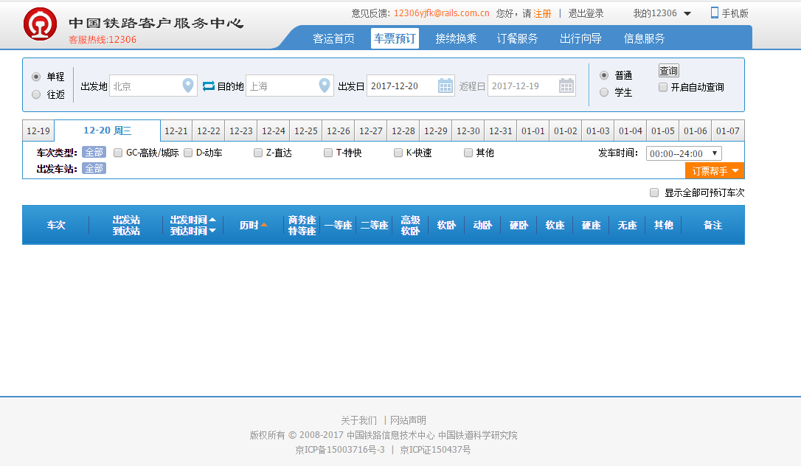

由于时间仓促，以及数据库的限制，只实现了部分按钮的功能，现说明如下：

①“退出登录”按钮：用户点此按钮即可退出，并跳转至登录界面；

②“出发地”、“到达地”、“出发日”按钮，用户选择输入之后，点击“查询”按钮，即可查出满足条件的车次信息；

③“车票预订”按钮：点击按钮，用户即可进行买票操作；

④在“我的12306”栏，是个下拉列表，点击“查看个人信息”，即可把用户的信

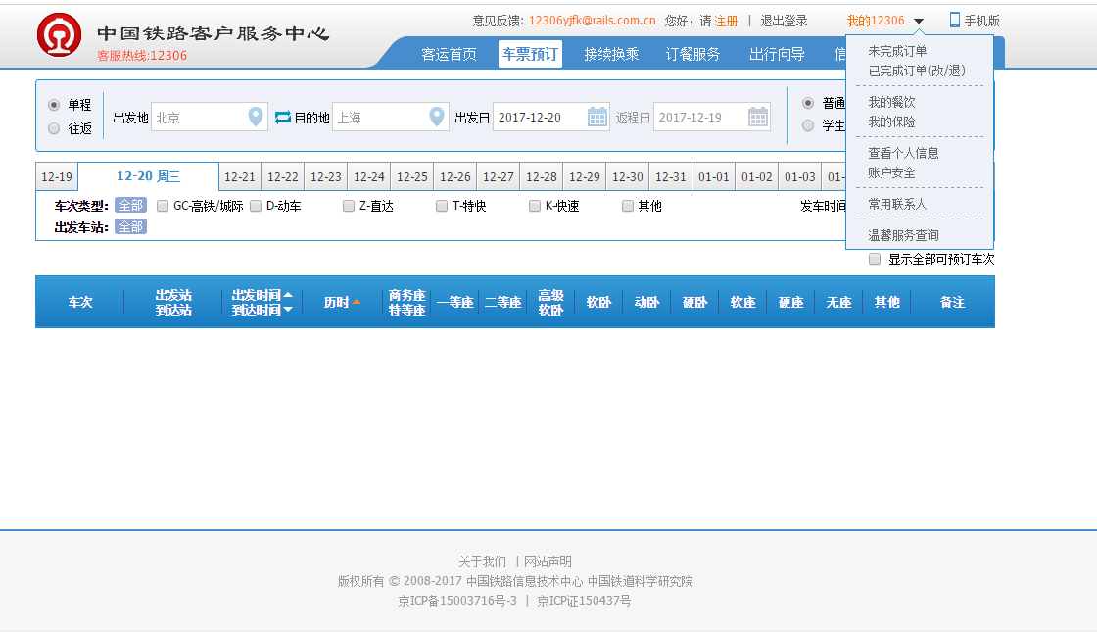

息详情显示出来；点击“已完成的订单（改/退）”，就会显示用户的历史订单；点击“账户安全”，即可查看自己的账户详情，查看密码以及登录余额等。

### 3.3 管理员登录界面

管理员登录界面，是管理员进入管理系统的通行证，管理员密码的安全级别必须要高。只有当管理员输入正确的账户名和密码时才能完成登录。

管理员登录界面如下所示：

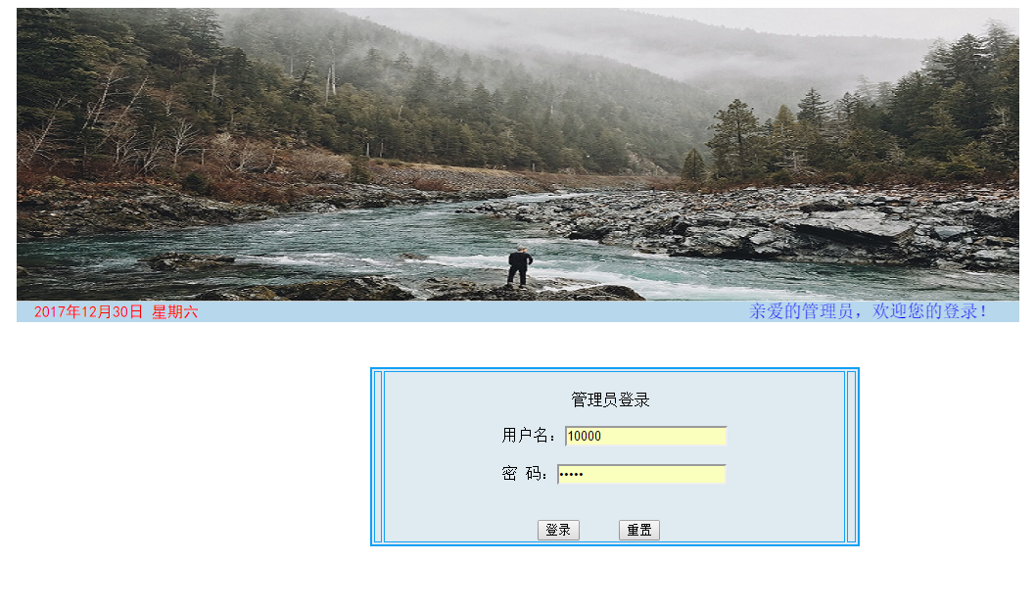

“用户名”和“密码”框，以供用户输入，若输入信息与数据库中用户信息匹配，点击登录，即可跳转至管理员操作界面；

“重置按钮”，点击此按钮，会将文本框内容置空。

### 3.4 管理员操作界面

管理员操作界面，是管理员实现数据管理、安全管理、权限管理的核心平台。

在此界面，管理员可以实现如下功能：

①对账户表进行增删改查

②对用户表进行增删改查

③对订单表进行增删改查

④对车次表进行增删改查

⑤对票务表进行增删改查

⑥修改管理密码

⑦给用户授权、撤销权限操作

⑧实时备份

管理员操作界面如下所示：

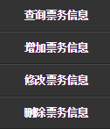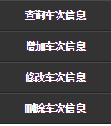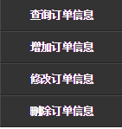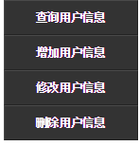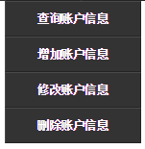 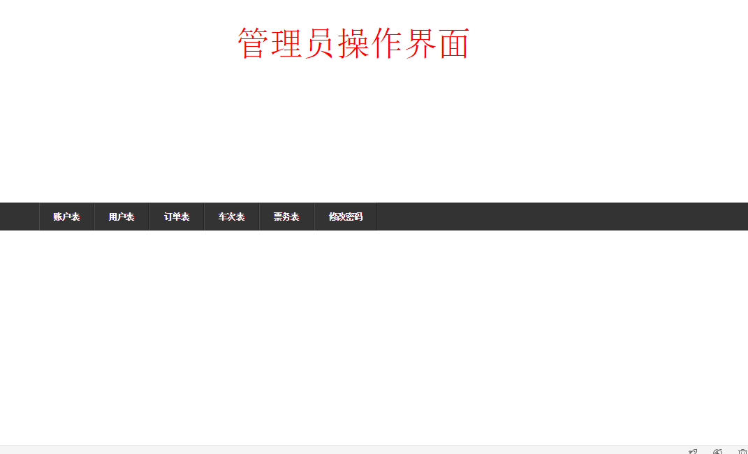

## 4.系统物理模型说明

### 4.1 表

|- 账户表(account表)

建表语句如下所示：

|  |
| --- |
| #创建账户表  CREATE TABLE account(  id bigint,  password varchar(20),  money int,  flag varchar(20),  PRIMARY KEY(id),  FOREIGN KEY(id) REFERENCES user(id))ENGINE=InnoDB; |

说明：此表有4个基本属性（用户名、密码、账户余额、登录状态）

用户名：既是主键也是user表的外键，通过此属性可与user表相连；

登录状态：若flag=true，则表示用户成功登录；若flag=false，则表示用户已退出登录状态。

|- 用户表(user表)

建表语句如下所示：

|  |
| --- |
| #创建用户表  CREATE TABLE user (  id bigint PRIMARY KEY,  name varchar(50) NOT NULL,  gender enum('男','女') NOT NULL,  idcode varchar(100)NOT NULL,  telephone bigint NOT NULL,  mail varchar(100) )ENGINE=InnoDB; |

说明：此表有6个属性（用户名、用户姓名、性别、身份证号、手机号、邮箱）

用户名：该表的主键。

|- 订票表(booking表)

建表语句如下所示：

|  |
| --- |
| #创建订购表  CREATE TABLE booking(  no varchar(50),  id bigint NOT NULL,  bookingtime timestamp,  PRIMARY KEY(no),  FOREIGN KEY(id) REFERENCES user(id))ENGINE=InnoDB; |

说明：该表有3个属性（订单号、用户名、订票时间）

订单号：既是该表的主键，也是外键，通过此属性与用户表相连。

|- 映射表(map表)

建表语句如下所示：

|  |
| --- |
| #创建对应表  CREATE TABLE map (  no varchar(50),  trips varchar(50),  primary key(no))ENGINE=InnoDB; |

说明：该表只有2个属性（订单号、车次）

订单号：主键，通过该属性可以与订单表、车次表相连。

|- 车次表（train表）

建表语句如下所示：

|  |
| --- |
| #创建车次信息表  CREATE TABLE train (  trips varchar(50) PRIMARY KEY,  originating_station varchar(50),  arrival_station varchar(50),  departure_time time,  arrival_time time,  driven_distance int,  driven_time time,  route text)ENGINE=InnoDB; |

说明：该表有8个属性（车次、出发站、到达站、出发时间、到达时间、行车距离、行车时间、行车路线）

车次：为主键

|- 票务表（information表）

建表语句如下所示：

|  |
| --- |
| #创建订票信息表  CREATE TABLE information (  trips varchar(50),  type varchar(50),  price int,  amount int,  PRIMARY KEY(trips,type),  FOREIGN KEY(trips) REFERENCES train(trips))ENGINE=InnoDB; |

说明：该表有4个属性（车次、座位类型、价格、数量）

主键：（trips，type）

外键：trips，通过此属性可以与train表相连接。

|- 管理员账户表（admin表）

建表语句如下所示：

|  |
| --- |
| #创建管理员账户表  CREATE TABLE admin(  id bigint,  password varchar(20),  PRIMARY KEY(id))ENGINE=InnoDB; |

说明：该表有2个属性（管理员用户名、登录密码）

主键：用户名（id）

### 4.2 视图

处于安全考虑，需要给常见的用户查询建立视图，如：

行列子集视图view1:

|  |
| --- |
| #建立行列子集视图view1（查询用户10000的所有基本信息）  create view view1  as  select a.id,a.password,u.name,u.gender,u.native_place,u.idcode,u.telephone,u.mail,a.money  from account a,user u  where a.id=u.id and a.id=10000; |

行列子集视图view2:

|  |
| --- |
| #建立行列子集视图view2（查询用户10000的订单详情）  create view view2  as  select u.id,u.name,b.no,b.bookingtime  from user u,booking b  where u.id=b.id and u.id=10000; |

行列子集视图view3:

|  |
| --- |
| #建立行列子集视图view3(查询用户10000的订单号为A-0的车次详情)  create view view3  as  select u.id,u.name,b.no,m.trips,t.originating_station,t.arrival_station,t.departure_time,t.arrival_time,t.driven_distance,t.route  from user u,booking b,map m,train t  where u.id=b.id and b.no=m.no and m.trips=t.trips and u.id=10000 and b.no='A-0'; |

行列子集视图view4:

|  |
| --- |
| #建立行列子集视图view4（查询车次为G1，座位类型为商务座的所有信息）  create view view4  as  select t.trips,i.type,t.departure_time,i.price,i.amount  from train t,information i  where t.trips=i.trips and t.trips='G1' and i.type='商务座'; |

在实际应用中，根据特殊的需求可以添加不同的视图。

### 4.3 索引

处于系统优化的考虑，可以考虑给基本表建立索引，以提高查询效率。

给基本表建立索引如下所示：

|  |
| --- |
| #给account表建立唯一索引  create unique index account_index on account(id);  #给user表建立唯一索引  create unique index user_index on user(id);  #给booking表建立唯一索引  create unique index booking_index on booking(no);  #给train表建立唯一索引  create unique index train_index on train(trips);  #给information表建立唯一索引  create unique index information_index on information(trips,type); |

### 4.4 存储过程

存储过程的设计，也是加快查询效率的方式之一。一般来说，可以给所有查询、增加、删除、修改操作建立存储过程。下面只给一些常用的操作建立存储过程：

存储过程select1:

|  |
| --- |
| #创建多表查询的存储过程 select1:连接查询账号和密码  delimiter //  create procedure select1(newid varchar(10))  begin  SELECT *  FROM (SELECT a.id,a.password,u.name,u.gender,u.native_place,u.idcode,u.telephone,u.mail  FROM account a,user u  WHERE a.id=u.id) t  WHERE t.id=newid;  end; // |

存储过程insert5:

|  |
| --- |
| #创建存储过程insert5:插入车次信息  delimiter //  create procedure insert5(trips varchar(10),originating_station varchar(20),arrival_station varchar(20),departure_time varchar(20),arrival_time varchar(20),driven_distance int,driven_time varchar(50),route varchar(200))  begin  insert into train values(trips,originating_station,arrival_station,departure_time,arrival_time,driven_distance,driven_time,route);  end;// |

在实际应用中，根据特殊的需求可以添加不同的存储过程。

### 4.5 触发器

触发器，是完整性控制的重要手段。此系统，给一些特定的操作建立触发器，以达到完整性控制目的和安全控制的目的。

触发器1：

|  |
| --- |
| #创建触发器(删除父表user表之前，必须先删除子表account表和booking表)  DROP TRIGGER IF EXISTS t_afterdelete_on_tab1;  delimiter //  CREATE TRIGGER t_afterdelete_on_tab1  BEFORE DELETE ON user  FOR EACH ROW  BEGIN  delete from account where id=old.id;  delete from booking where id=old.id;  END;// |

触发器2：

|  |
| --- |
| #创建触发器(删除父表train表之前，必须先删除子表information表)  DROP TRIGGER IF EXISTS t_afterdelete_on_tab2;  delimiter //  CREATE TRIGGER t_afterdelete_on_tab2  BEFORE DELETE ON train  FOR EACH ROW  BEGIN  delete from information where trips=old.trips;  END;// |

在实际应用中，根据特殊的需求可以添加不同的触发器。

## 5. 系统安全体系设计

### 5.1 用户管理与控制

此项目的用户管理与控制，可以采用session机制或者cookie机制来实现。

Session是服务器端使用的一种记录客户端状态的机制，使用上比Cookie简单一些，相应的也增加了服务器的存储压力。

#### 5.1.1 session介绍

Session是另一种记录客户状态的机制，不同的是Cookie保存在客户端浏览器中，而Session保存在服务器上。客户端浏览器访问服务器的时候，服务器把客户端信息以某种形式记录在服务器上。这就是Session。客户端浏览器再次访问时只需要从该Session中查找该客户的状态就可以了。

如果说Cookie机制是通过检查客户身上的“通行证”来确定客户身份的话，那么Session机制就是通过检查服务器上的“客户明细表”来确认客户身份。Session相当于程序在服务器上建立的一份客户档案，客户来访的时候只需要查询客户档案表就可以了。

#### 5.1.2 用session实现用户登录

Session对应的类为javax.servlet.http.HttpSession类。每个来访者对应一个Session对象，所有该客户的状态信息都保存在这个Session对象里。Session对象是在客户端第一次请求服务器的时候创建的。

Session也是一种key-value的属性对，通过getAttribute(Stringkey) 和setAttribute(String key，Objectvalue)方法读写客户状态信息。Servlet里通过request.getSession()方法获取该客户的Session，

例如：

HttpSession session = request.getSession(); // 获取Session对象

session.setAttribute("loginTime", new Date()); // 设置Session中的属性

out.println("登录时间为：" +(Date)session.getAttribute("loginTime")); // 获取Session属性

request还可以使用getSession(boolean create)来获取Session。区别是如果该客户的Session不存在，request.getSession()方法会返回null，而getSession(true)会先创建Session再将Session返回。

Servlet中必须使用request来编程式获取HttpSession对象，而JSP中内置了Session隐藏对象，可以直接使用。如果使用声明了<%@page session="false" %>，则Session隐藏对象不可用。

### 5.2 数据存储与恢复

数据备份起着很重要的作用，当系统发生故障时，可以通过转储的数据与日志记录进行数据恢复，以保证系统再次正常运作。

在本项目中，可以借助服务器进行实时备份。

第一步：提前写好备份文件db_bak.bat（详情参照db_bak.bat文件）；

第二步：在计算机管理中，添加任务，在特定的时间执行此备份文件，即可实行备份。

## 6. 系统运行环境设计与部署结构

### 6.1 开发环境

此项目采用windows系统进行开发，操作系统版本推荐window7以上系统

### 6.2 数据库系统

此项目采用mysql5.18数据库软件进行开发

### 6.3 服务器

此项目采用tomcat v7.0作为web服务器

### 6.4 开发平台

此项目采用myeclipse进行开发，JDK推荐使用jdk1.8以上版本

### 6.5 运行平台

此项目可以运行在不同系统之上，推荐使用Linux系统

## 7. 源代码列表及说明

### 7.1源代码列表

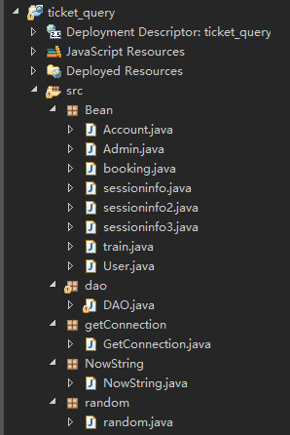

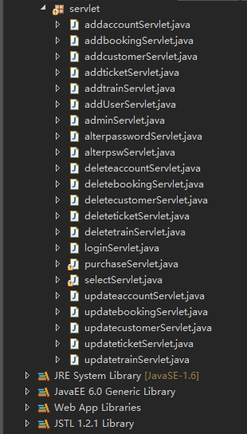

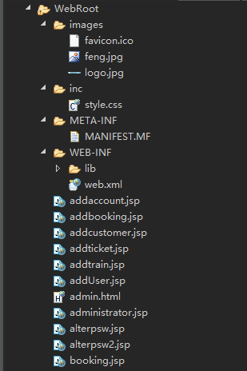

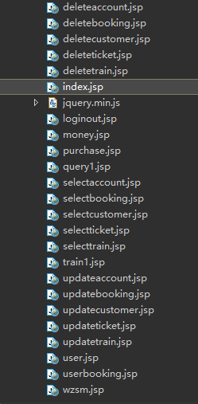

### 7.2 文件说明

#### 7.2.1 Bean包

Account.java: 用来获取和设置account表的属性值

booking.java: 用来获取和设置booking表的属性值

train.java: 用来获取和设置train表的属性值

User.java: 用来获取和设置user表的属性值

Admin.java:用来获取和设置admin表的属性值

sessioninfo.java: 用来保存用户的登录信息

sessioninfo2.java: 用来保存管理员的登录信息

sessioninfo3.java: 用来保存余票查询界面的用户输入信息

#### 7.2.2 dao包

DAO.java: 基本的查询、修改、更新、删除的sql语句均在此类中实现

#### 7.2.3 getConnection包

GetConnection.java: 实现数据库的连接

#### 7.2.4 NowString包

NowString.java: 用于获取系统的当前时间

#### 7.2.5 random包

random.java: 随机产生长度为3的字符串，作为用户买票时的订单号

#### 7.2.6 servlet包

loginServlet.java: 用户登录的处理表单

adminServlet.java: 管理员登录的处理表单

selectServlet.java: 用户查票的处理表单

purchaseServlet.java: 用户买票的处理买单

alterpswServlet.java: 用户修改密码的处理表单

alterpasswordServlet.java: 管理员修改密码的处理表单

addaccountServlet.java: 添加账户信息的处理表单

addbookingServlet.java: 添加订购信息的处理表单

addUserServlet.java: 用户注册的处理表单

addcustomerServlet.java: 添加用户信息的处理表单

addticketServlet.java: 添加票务信息的处理表单

addtrainServlet.java: 添加车次信息的处理表单

deleteaccountServlet.java: 删除账户信息的处理表单

deletebookingServlet.java: 删除订单信息的处理表单

deletecustomerServlet.java: 删除用户信息的处理表单

deleteticketServlet.java: 删除票务信息的处理表单

deletetrainServlet.java: 删除车次信息的处理表单

updateaccountServlet.java: 修改账户信息的处理表单

updatecustomerServlet.java: 修改用户信息的处理表单

updatebookingServlet.java: 修改订购信息的处理表单

updateticketServlet.java: 修改票务信息的处理表单

updatetrainServlet.java: 修改车次信息的处理表单

#### 7.2.7 jsp文件

addaccount.jsp: 用于添加用户账户

addbooking.jsp: 用于添加订购信息

addcustomer.jsp: 用于添加用户信息

addticket.jsp: 用于添加票务信息

addtrain.jsp: 用于添加车次信息

addUser.jsp: 用于用户注册

admin.html: 管理员操作界面

administrator.jsp: 管理员登录界面

alterpsw.jsp: 用于用户修改密码

alterpsw2.jsp: 用于管理员修改密码

booking.jsp: 显示用户订单详情

deleteaccount.jsp: 用于删除账户信息

deletebooking.jsp: 用于删除订单信息

deletecustomer.jsp: 用于删除用户信息

deleteticket.jsp: 用于删除票务信息

deletetrain.jsp: 用于删除车次信息

index.jsp: 用户登录界面

jquery.min.js: admin.html的配套文件

loginout.jsp: 用于退出登录

money.jsp: 用于显示账户余额

purchase.jsp: 用于买票

query1.jsp: 余票查询界面

selectaccount.jsp: 用于查询账户信息

selectcustomer.jsp: 用于查询用户信息

selectticket.jsp: 用于查询票务信息

selecttrain.jsp: 用于查询车次信息

train1.jsp: 用于显示余票信息

updateaccount.jsp: 用于修改账户信息

updatebooking.jsp: 用于修改订购信息

updatecustomer.jsp: 用于修改用户信息

updateticket.jsp: 用于修改票务信息

updatetrain.jsp: 用于修改车次信息

user.jsp: 用于显示用户信息

userbooking.jsp: 用于显示用户订单详情

wzsm.jsp: 网站声明